Отчет по домашнему заданию

Тема: Feature Engineering и подготовка данных
Домашнее задание №: 1
Группа: №3
Участники (ФИО): Осипов Вячеслав, Шуляк Денис Максимович, Афанасьев Андрей
Дата сдачи: 23.02.2026
Версия: v1

- Датасет и цель
1.1 Источник данных (ссылка):
Job Postings in Europe (рынок вакансий в Европе)
Ссылка: https://www.kaggle.com/datasets/thedevastator/job-postings-in-europe
1.2 Описание предметной области
Датасет содержит информацию о вакансиях на европейском рынке труда: направление работы, компания, локация, тип занятости, описание вакансии и информацию о зарплате.
Цель работы — подготовить данные к дальнейшему машинному обучению, провести очистку, обработку пропусков, кодирование категориальных признаков и сконструировать новые информативные признаки.
1.3 Размер датасета (до обработки): 39774 × 8 (76.75 MB)
1.4 Целевая переменная
В данной работе целевая переменная явно не выделялась (подготовка данных выполнена универсально для дальнейших задач классификации или регрессии).

2) Структура признаков
Признак | Тип | Доля пропусков | Что сделали
category | cat | 24% | Dummy переменные
company_name | cat | 24% | Нормализация + Dummy переменные
job_description | text | 24% | Извлечены признаки по словарю ключевых слов, текст удалён
job_title | text | 24% | Извлечены признаки по словарю ключевых слов, текст удалён
job_type | cat | 24% | Dummy переменные
location | cat | 24% | Нормализация + Dummy переменные
post_date | date | 24% | Разбита на год/месяц/день/день недели
salary_offered | text | 43% | Извлечены признаки по словарю, числовые признаки максимальной и минимальной зарплаты
Комментарий:
Наиболее проблемным признаком оказался salary_offered, так как содержал текстовые значения, диапазоны, пропуски и неструктурированные форматы.

3) Пропуски (Missing Data)
3.1 Сводка пропусков
Топ-5 столбцов с пропусками:
salary_offered — 43%
category — 24%
company_name — 24%
job_description — 24%
job_title — 24%
Доля строк с пропусками > 90%: 24.57%
3.2 Решения
Удалили строки: да
Удалили столбцы: да
3.3 Решения по восстановлению пропусков
В числовом признаке avg_salary было принято решение заполнить пропуски медианной зарплатой те строки, у которых в описании вакансии указан флаг зарплаты “is competitve”, по признаку грейда junior/senior/manager, в вакансиях у которых зарплата “в рынке”, но не указан грейд брали среднюю по всем зарплатам, в вакансиях где не было флага “в рынке” пропущенные значения не заменяли а удаляли строки.
Текстовые NaN заменены на признак “UNKNOWN”.
3.4 Решение по удалению столбцов
Приняли решение удалить столбцы salary_max и salary_min, так как эти столбцы не отражали реальной картины по зарплатам, а либо копировали столбец salary_avg либо имели пропуски данных.
3.5 Обоснование
Удаление всех строк с пропущенной зарплатой привело бы к значительной потере данных, было принято решение заполнить пропуски в тех случаях где другие признаки вакансии обеспечивали уверенность, что заполнение пропусков медианным значением не сильно исказит данные.
3.6 Итог
Статистика заполнения медианой:
(0, 0, 1): подставлено 1251 значений
(1, 1, 1): подставлено 325 значений
(0, 1, 1): подставлено 221 значений
(1, 0, 0): подставлено 1341 значений
no_group: подставлено 1010 значений
(1, 0, 1): подставлено 1286 значений
(0, 1, 0): подставлено 204 значений
(1, 1, 0): подставлено 89 значений
Удалено строк с NaN после заполнения: 8037

4) Выбросы (Outliers)
4.1 Анализируемые признаки:
salary_avg, desc_len
4.2 Метод:
IQR
4.3 Формальное правило:
Выбросы определялись как значения вне диапазона
(Q1 − 1.5 × IQR, Q3 + 1.5 × IQR)
4.4 Результат
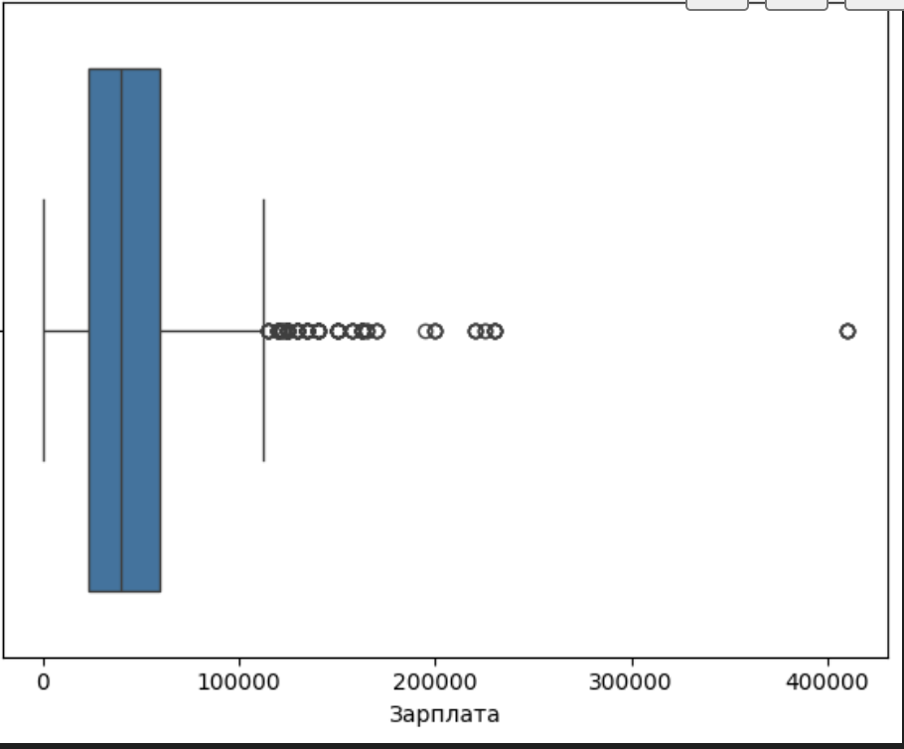
Найдено выбросов: менее 3%
Решение: удалили самые крайние значения в столбце salary_avg - 1 запись с зарплатой свыше 400к(искажала данные при заполнении пропусков медианной зарплатой), также удалили данные где зарплата была менее 1к. Выбросы в столбце desc_len(длина описания вакансии) решили оставить.
4.5 Обоснование
Экстремальные зарплаты могут отражать реальные рыночные условия (топ-позиции), поэтому удаление всех высоких записей о зарплатах могло бы исказить рыночную картину.
4.6 Итог
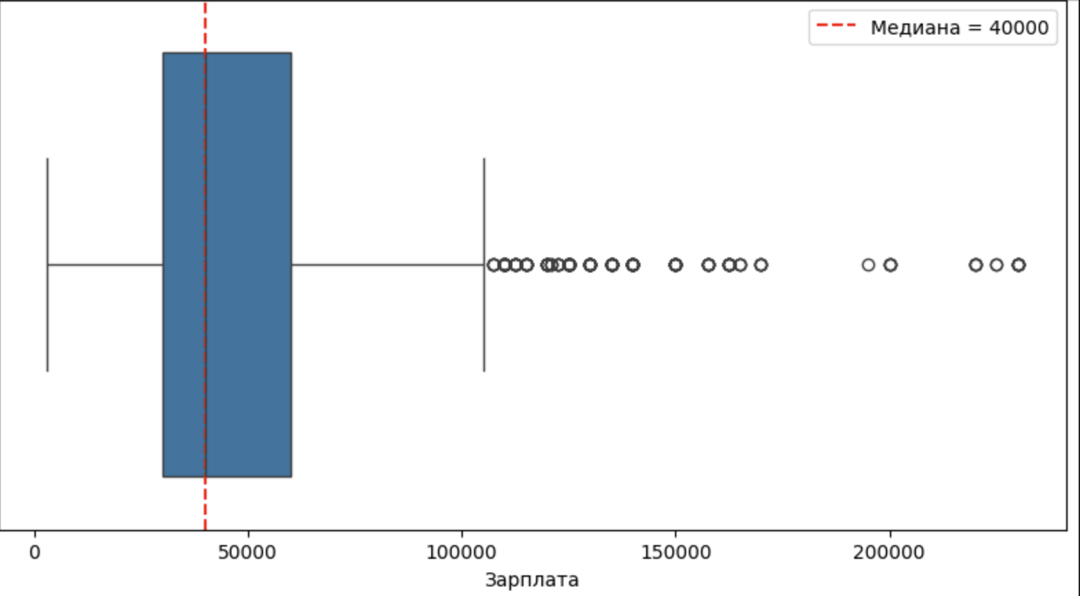

5) Категориальные признаки

5.1 Nominal (One-Hot)
category, job_type, company_name, location
5.2 Ordinal
Порядковых признаков нет (естественного порядка между значениями нет)
5.3 Решение dummy-trap
Использован параметр drop_first=True при One-Hot кодировании
5.4 Редкие категории
Да, особенно в признаках company_name и частично location.
Для company_name оставлены топ-80 наиболее часто встречающихся компаний, остальные объединены в категорию other. Для location аналогично использован подход Топ - N + other (в other были объединены редко встречающиеся локации)

6) Feature Engineering
Новый признак | Тип | Из каких полей | Логика | Зачем
post_year | extract | post_date | Извлечён год | Учёт временной динамики
post_month | extract | post_date | Извлечён месяц | Сезонность
desc_len | extract | job_description | Длина текста | Связь с уровнем позиции
kw_python | extract | job_description | Поиск ключевого слова | Навыки
salary_avg | combine | salary_min/max | Среднее | Регрессионный признак
salary_provided | transform | salary_offered | 1 если есть данные | Информативность вакансии
Комментарий:
Наиболее ценными считаются признаки, связанные с зарплатой и уровнем позиции (senior/junior), так как они напрямую отражают экономическую ценность вакансии.

7) Масштабирование
Scaling не применялся.
Масштабирование будет применяться на этапе построения модели при необходимости.

8) Итог “до/после”
Rows: 39774 → 8269
Cols: 8 → 149
NaN (всего): было ~45% в salary → стало 0
Удалённые признаки:
job_description — заменён извлечёнными признаками
job_title — заменён извлечёнными признаками
post_date — заменён числовыми компонентами
salary_offered — преобразован в структурированные признаки
Финальный набор признаков:
числовых — 149
категориальных (после кодирования) — 0

9) Артефакты
solution.ipynb — да
README.md — нет
artifacts/missing_summary.csv — нет
artifacts/outliers_summary.csv — нет
artifacts/X_prepared_sample.csv — да
Как запустить:
pip install pandas numpy && jupyter notebook

10) Короткие выводы
Ключевыми решениями стали:
- Нормализация и One-Hot кодирование категориальных признаков с объединением редких значений (Top-N + OTHER)
- Преобразование текстовых полей в числовые признаки (длина, ключевые слова)
- Извлечение числовых диапазонов зарплаты с формированием признака salary_avg
Основные риски связаны с уменьшением выборки после удаления строк без числовой зарплаты, возможной потерей информации при группировке редких категорий и упрощенной обработкой текста.
При наличии дополнительного времени можно было бы применить TF-IDF или эмбеддинги для текстов, протестировать альтернативные методы импутации и провести более детальный анализ выбросов.

